TRƯỜNG ĐẠI HỌC AN GIANG – ĐẠI HỌC QUỐC GIA TP.HCM





**KHOA CÔNG NGHỆ THÔNG TIN**

**ĐỒ ÁN XÂY DỰNG ỨNG DỤNG HƯỚNG DỊCH VỤ**

XÂY DỰNG

WEBSITE BÁN BÁNH SNACKS

**Sinh viên thực hiện**:

Huỳnh Hồng Huân - DTH205785

Nguyễn Thị Tường Dân DTH205724

Nguyễn Minh Thuận – DTH20610

**Giảng viên hướng dẫn**:

Ths. Huỳnh Cao Thế Cường

An Giang, 1/ 2024

**MỤC LỤC**

A. TỔNG QUAN WEBSITE 1

1. Mục đích nghiên cứu 1

2. Đối tượng sử dụng 1

2.1. Ai có thể sử dụng chương trình? 1

2.2. Mô tả website 1

B. CÀI ĐẶT CẤU HÌNH 1

1. Cài đặt và cấu hình Web Server 1

2. Cài đặt Tomcat9 4

3. Cài đặt MySQL Server và phpMyAdmin 10

C. PROJECT STRUST 2: WEBSITE BÁN BÁN SNACK 16

1. Sơ đồ UseCase 16

2. Phân tích và thiết kế hệ thống 17

2.1 Bảng dữ liệu 17

2.2. Sơ đồ quan hệ 18

3. Giao diện hệ thống 20

3.1. Giao diện người dùng 20

3.2. Giao diện quản lý 30

D. KẾT LUẬN VÀ HƯỚNG PHÁT TRIỂN 40

1. Đã làm được 40

2. Chưa làm được 40

3. Hướng phát triển 40

Tài liệu tham khảo 40

**MỤC LỤC HÌNH**

Hình 1. kiểm tra xem Apache2 có đang chạy 3

Hình 2. Kiểm tra địa chỉ IP 4

Hình 3. Kiểm tra phiên bản Java trên Ubuntu 5

Hình 4. Kiểm tra tiến trình đang chạy 6

Hình 5. Chỉnh sửa người dùng trong tomcat9 7

Hình 6. Trang chủ của tomcat9 8

Hình 7. Trang Host manager của tomcat9 9

Hình 8. Trang Appllication Manager của tomcat9 10

Hình 9. Lựa chọn Webserver trong quá trình cài phpMyAdmin 11

Hình 10. Xác nhận cài Database 12

Hình 11. Cung cấp mật khẩu quản trị 12

Hình 12. Xác nhận mật khẩu cho phpMyAdmin 13

Hình 13. Nhập lại mật khẩu 13

Hình 14. Cấp phép truy cập từ xa 14

Hình 15. Trang web đăng nhập phpMyAdmin 15

Hình 16. Trang web đăng nhập phpMyAdmin 15

Hình 17. Sơ đồ Usecase Website bán snack 16

Hình 18. Quản lý sản phẩm 16

Hình 19. Quản lý đơn hàng 17

Hình 20. Quản lý tài khoản 17

Hình 21. Sơ đồ quan hệ các bảng của Database 19

Hình 22. Giao diện đăng nhập 20

Hình 23. Đăng ký tài khoản 21

Hình 24. Giao diện trang chủ 23

Hình 25. Giao diện tìm kiếm 23

Hình 26. Giao diện Blog 24

Hình 27. Giao diện liên hệ 25

Hình 28. Giao diện mô tả sản phẩm 26

Hình 29. Giao diện giỏ hàng 27

Hình 30. Giao diện đặt hàng thành công 28

Hình 31. Giao diện đơn hàng 29

Hình 32. Giao diện Đổi mật khẩu 30

Hình 33. Giao diện quản lý 31

Hình 34. Giao diện quản lý sản phẩm 32

Hình 35. Giao diện thêm sản phẩm 33

Hình 36. Giao diện sửa sản phẩm 33

Hình 37. Giao diện quản lý hóa đơn 34

Hình 38. Giao diện xem chi tiết hóa đơn 34

Hình 39. Giao diện quản lý tài khoản 35

Hình 40. Giao diện thêm tài khoản 35

Hình 41. Giao diện sửa tài khoản 36

Lời mở đầu

Snack là một loại thực phẩm được sử dụng phổ biến trong cuộc sống hàng ngày. Chúng có thể được ăn như một bữa ăn nhẹ, một món ăn vặt hoặc một món ăn chính. Snack có nhiều loại khác nhau, từ bánh quy, trái cây, đến các loại đồ ăn nhanh.

Trong những năm gần đây, nhu cầu sử dụng snack ngày càng tăng cao. Điều này là do sự phát triển của kinh tế, xã hội và sự thay đổi trong thói quen ăn uống của người dân. Snack hiện nay không chỉ được sử dụng trong các bữa ăn gia đình mà còn được sử dụng trong các bữa tiệc, các sự kiện, hoặc đơn giản là để ăn vặt khi buồn miệng.

Với sự phát triển của internet, nhu cầu mua sắm snack online cũng ngày càng tăng cao. Điều này đã tạo ra cơ hội cho các doanh nghiệp kinh doanh snack online. Tuy nhiên, để thành công trong lĩnh vực này, các doanh nghiệp cần có một website bán hàng chuyên nghiệp và hiệu quả.

# TỔNG QUAN WEBSITE

## Mục đích nghiên cứu

Tìm hiểu xây dựng phần mềm bán snack. Tăng doanh thu án hàng online có thể giúp doanh nghiệp tiếp cận được nhiều khách hàng hơn, từ đó tăng doanh thu. Giảm chi phí: Bán hàng online có thể giúp doanh nghiệp giảm chi phí thuê mặt bằng, nhân viên,...

## Đối tượng sử dụng

### Ai có thể sử dụng chương trình?

Chương trình có admin sử dụng và người dùng sử dụng.

### Mô tả website

Người quản lý thao tác với website như:

* Đăng ký, đăng nhập, cập nhật mật khẩu tài khoản.
* Thêm, xóa và sửa danh sách sản phẩm..
* Thêm, xóa và sửa danh sách hóa đơn.
* Thêm, sửa và cập nhật trạng thái danh sách các tài khoản.
* Tìm kiếm sản phẩm
* Thống kê số lượng đơn hàng theo ngày, số lượng sản phẩm đang bán, tổng số lượng hóa đơn, số lượng tài khoản người dùng.

Người dùng (người mua hàng) thao tác với website như:

* Đăng ký, đăng nhập tài khoản.
* Xem thông tin sản phẩm.
* Lọc sản phẩm theo giá.
* Thêm hàng vào giỏ hàng.
* Đặt hàng
* Tìm kiếm sản phẩm

# CÀI ĐẶT CẤU HÌNH

## Cài đặt và cấu hình Web Server

thông thường như apt. Hãy bắt đầu bằng cách cập nhật gói apt:

* sudo apt update

Sau đó, cài đặt apache2 bằng cách chạy lệnh sau:

* sudo apt install apache2

Apache2 là một máy chủ web phổ biến được sử dụng để cung cấp các trang web và ứng dụng web. Trên Ubuntu, Apache2 được cài đặt sẵn và có thể được cấu hình để đáp ứng nhu cầu của bạn.

Để cấu hình Apache2 trên Ubuntu, bạn cần biết các thông tin sau:

* Thư mục Document Root: Thư mục này chứa các tệp và thư mục web của bạn. Trên Ubuntu, thư mục Document Root mặc định là /var/www.

Thư mục CGI mặc định: Thư mục này chứa các tệp CGI, là các tệp có thể được thực thi bởi máy chủ web. Trên Ubuntu, thư mục CGI mặc định là /usr/lib/cgi-bin.

Từ Terminal, gõ các lệnh sau để chạy apache2

* sudo /etc/init.d/apache2 start
* sudo a2enmod cgi

Trình biên dịch GCC là một công cụ quan trọng cho việc lập trình các ngôn ngữ C, C++, Objective-C, Fortran, Ada, Go và D. Để cài đặt trình biên dịch GCC trên Ubuntu, bạn có thể sử dụng các lệnh sau:

# Cập nhật kho lưu trữ

* sudo apt update

# Cài đặt gói build-essential

* sudo apt install build-essential

Các gói build-essential bao gồm các trình biên dịch và thư viện cần thiết để biên dịch các chương trình bằng các ngôn ngữ kể trên.

Để kiểm tra xem trình biên dịch GCC đã được cài đặt thành công hay chưa, bạn có thể sử dụng lệnh sau:

* gcc –version

Lệnh này sẽ hiển thị phiên bản của trình biên dịch GCC đã được cài đặt.

Cài đặt ssh

SSH, viết tắt của Secure Shell, là một giao thức mạng cho phép bạn kết nối và điều khiển máy chủ từ xa một cách an toàn. Nó sử dụng mã hóa mạnh mẽ để bảo vệ dữ liệu của bạn khỏi bị chặn, giúp nó trở thành một công cụ thiết yếu cho quản trị hệ thống và truy cập từ xa.

Cài Đặt SSH trên Ubuntu: Ba Bước Đơn Giản

# Cài đặt Gói OpenSSH-Server:

Mở cửa sổ Terminal và nhập lệnh sau để tải xuống và cài đặt gói OpenSSH-Server:

* sudo apt-get install openssh-server

# Bật Dịch Vụ SSH:

Để đảm bảo SSH khởi động tự động cùng hệ thống, hãy sử dụng lệnh sau:

* sudo systemctl enable ssh

# Khởi Động Dịch Vụ SSH:

Bắt đầu dịch vụ SSH ngay lập tức bằng lệnh:

* sudo systemctl start ssh

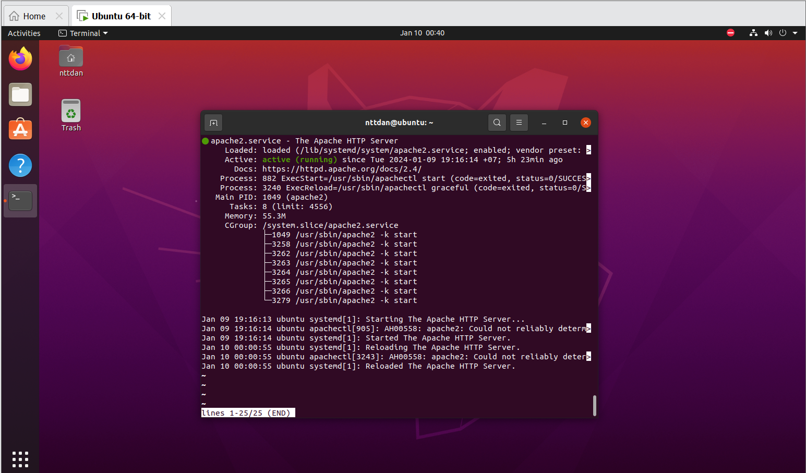

Hình . kiểm tra xem Apache2 có đang chạy

# SSH đã sẵn sàng!

Bạn đã hoàn tất cài đặt SSH trên máy chủ Ubuntu của mình. Giờ đây, bạn có thể kết nối từ xa bằng ứng dụng SSH client yêu thích và bắt đầu thao tác trên hệ thống một cách an toàn.

Để lấy địa chỉ IP của máy ảo trên Ubuntu, trước tiên bạn cần cài đặt gói net-tools. Gói này cung cấp các lệnh hữu ích cho quản lý mạng, bao gồm lệnh ifconfig.

Để cài đặt net-tools, hãy mở cửa sổ Terminal và nhập lệnh sau:

* sudo apt install net-tools

Sau khi cài đặt net-tools, bạn có thể chạy lệnh ifconfig để lấy địa chỉ IP của máy ảo. Lệnh này sẽ hiển thị thông tin chi tiết về tất cả các giao diện mạng trên hệ thống của bạn.

Để lấy địa chỉ IP của giao diện mạng chính, hãy sử dụng cú pháp sau:

* ifconfig

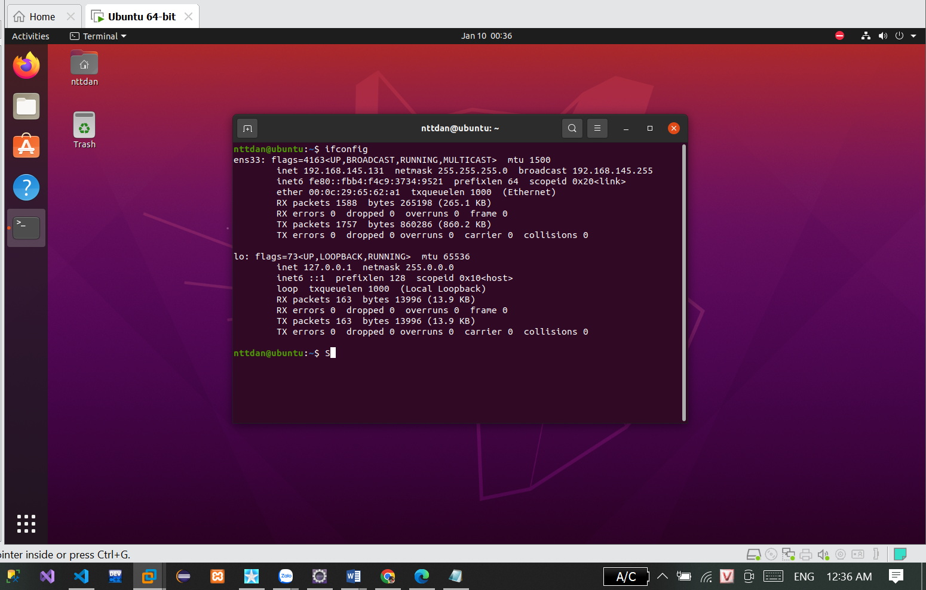

Hình . Kiểm tra địa chỉ IP

## Cài đặt Tomcat9

Trước khi cài đặt Tomcat, bạn cần cài đặt Java (Java JDK). Java JDK là một phần mềm cần thiết để chạy Tomcat. JDK cung cấp các công cụ và thư viện cần thiết để phát triển, biên dịch và chạy các ứng dụng Java. Tomcat là một máy chủ ứng dụng Java, được sử dụng để triển khai và chạy các ứng dụng Java trên web.Để kiểm tra phiên bản Java (JDK), hãy chạy lệnh sau:

* java –version

Nếu bạn chưa cài đặt Java JDK, bạn có thể cài đặt gói OpenJDK bằng lệnh sau:

* sudo apt install default-jdk

Nếu bạn gặp lỗi "Unable to lock the administration directory /var/lib/dpkg/lock", hãy chạy lệnh sau:

* sudo killall dpkg

Kiểm tra kết quả cài đặt:

* java --version

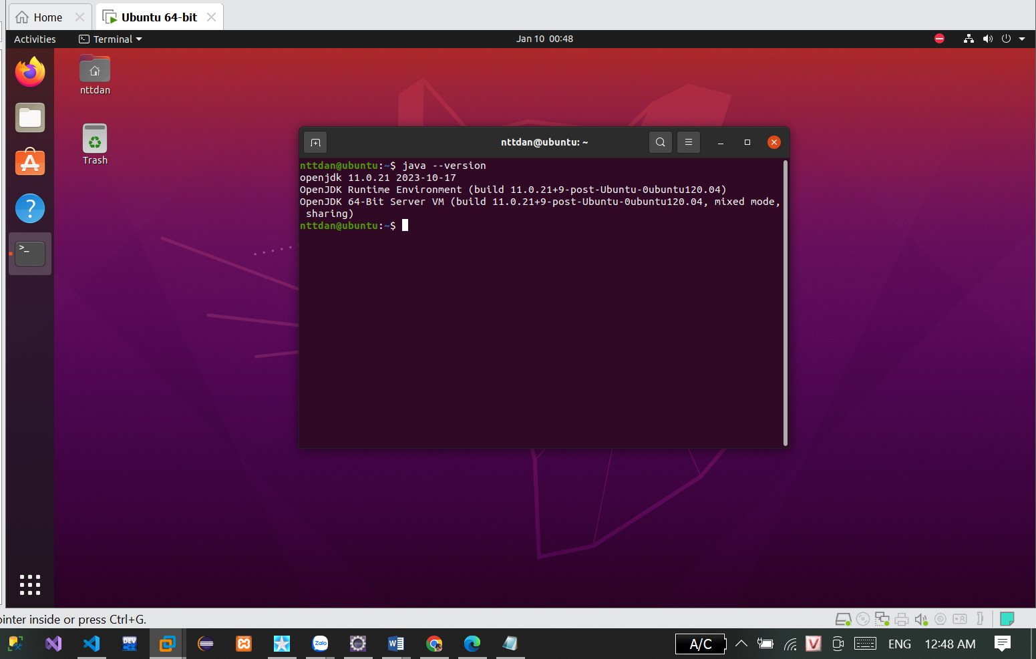

Hình . Kiểm tra phiên bản Java trên Ubuntu

Tomcat là một máy chủ ứng dụng web mã nguồn mở được viết bằng Java. Nó được sử dụng để chạy các ứng dụng web Java trên web. Để cài đặt Tomcat 9 trên hệ điều hành Ubuntu, cần thực hiện các bước sau

# Kiểm tra Repository của Tomcat

Để kiểm tra xem Tomcat đã có trong kho lưu trữ của Ubuntu hay chưa, bạn có thể chạy lệnh sau:

* sudo apt-cache search tomcat

Nếu lệnh trả về kết quả, thì Tomcat đã có trong kho lưu trữ. Nếu không, bạn cần thêm kho lưu trữ của Tomcat vào hệ thống.

Để cài đặt Tomcat 9, bạn có thể chạy lệnh sau:

* sudo apt install tomcat9
* sudo apt install tomcat9-admin

Lệnh này sẽ cài đặt Tomcat 9 và các thành phần phụ thuộc của nó:

* Java Development Kit (JDK)
* Các thư viện Java tiêu chuẩn
* Các công cụ quản lý Tomcat

Sau khi cài đặt Tomcat, bạn có thể kiểm tra xem Tomcat đã chạy ở port 8080 hay chưa bằng cách chạy lệnh sau:

* ss -ltn

Nếu bạn không thấy kết quả này, thì Tomcat chưa chạy ở port 8080. Bạn có thể kiểm tra lại bằng cách chạy lệnh ps -ef | grep tomcat. Lệnh này sẽ liệt kê tất cả các tiến trình đang chạy trên hệ thống. Nếu bạn thấy tiến trình tomcat9 đang chạy, thì Tomcat đã chạy ở port 8080.

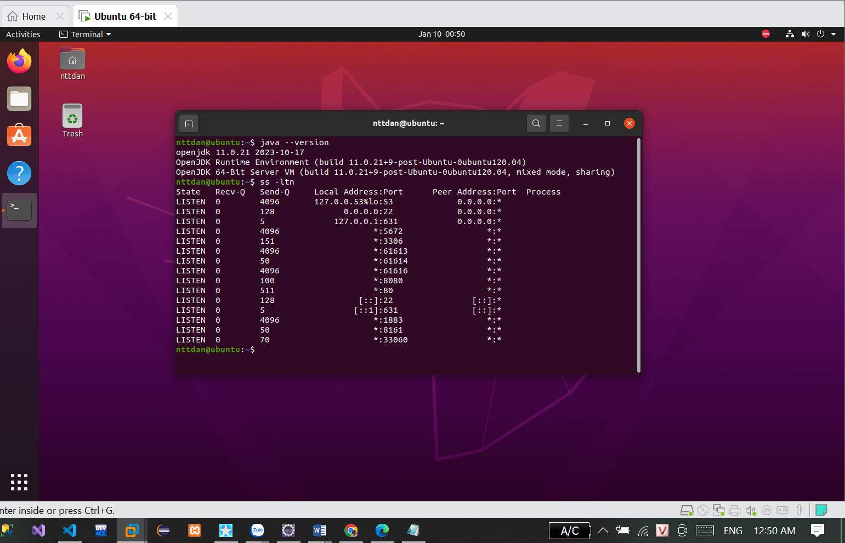

Hình . Kiểm tra tiến trình đang chạy

Cấu hình Tomcat 9, bạn cần thực hiện:

Để truy cập giao diện quản trị của Tomcat, bạn cần có một user đã được cấp quyền. Bạn có thể tạo user tomcat bằng cách thêm một đoạn XML vào tập tin cấu hình tomcat-users.xml bằng câu lệnh sau:

* sudo nano /etc/tomcat9/tomcat-users.xml

Tập tin tomcat-users.xml chứa các thông tin về các user và role được phép truy cập Tomcat. Để tạo user tomcat, bạn cần thêm đoạn XML sau vào cuối tập tin:

<role rolename="admin-gui"/>

<role rolename="manager-gui"/>

<user username="tomcat" password="tomcat" roles="admin-gui,manager-gui"/>

Dòng <role rolename="admin-gui"/> tạo một role có tên là admin-gui. Role này cho phép người dùng truy cập giao diện quản trị của Tomcat. Dòng <role rolename="manager-gui"/> tạo một role có tên là manager-gui. Role này cho phép người dùng quản lý các ứng dụng web được triển khai trên Tomcat. Dòng <user username="tomcat" password="tomcat" roles="admin-gui,manager-gui"/> tạo một user có tên là tomcat với mật khẩu là tomcat và hai role là admin-gui và manager-gui.

Sau khi thêm đoạn XML vào tập tin tomcat-users.xml, hãy lưu tập tin bằng cách nhấn Ctrl + o và xác nhận bằng cách nhấn Enter. Sau đó, thoát khỏi trình soạn thảo văn bản bằng cách nhấn Ctrl + x.

Sau khi tạo user tomcat, bạn cần khởi động lại Tomcat để các thay đổi có hiệu lực. Để khởi động lại Tomcat, bạn có thể sử dụng lệnh sudo systemctl restart tomcat9.

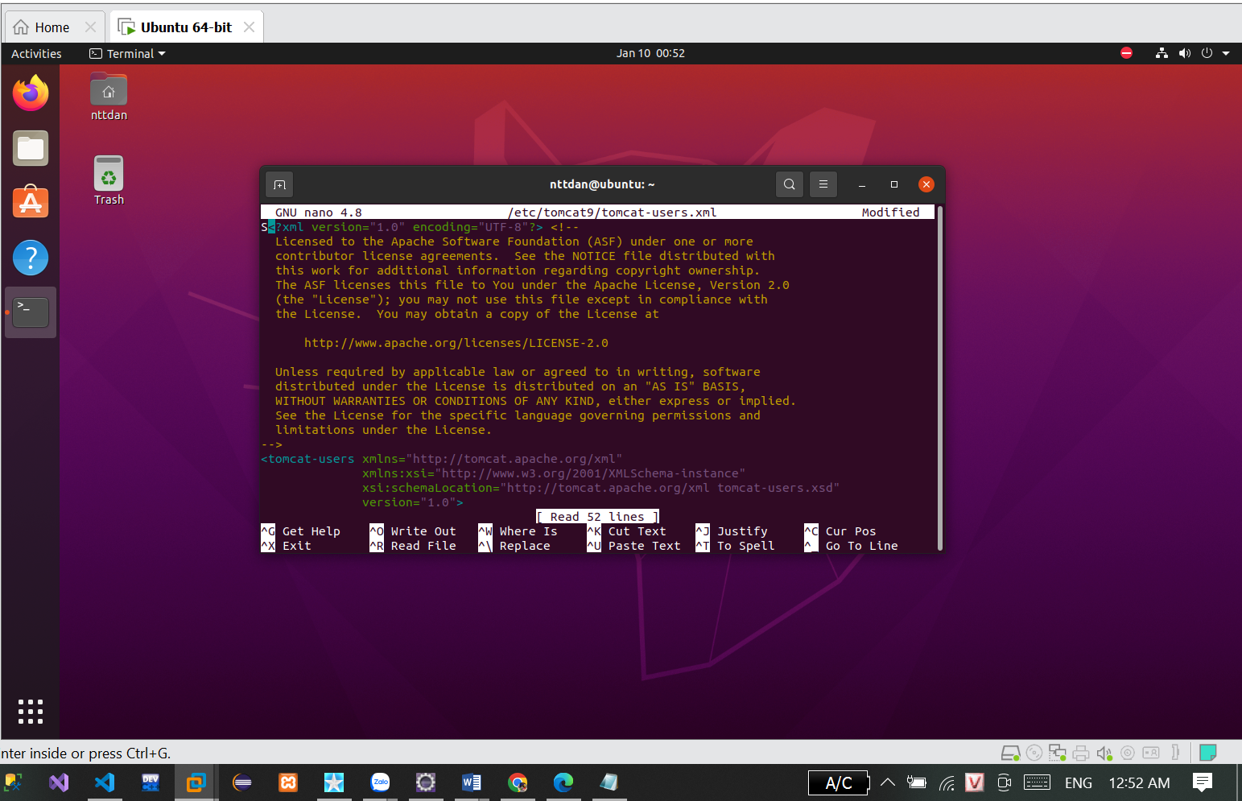

Hình . Chỉnh sửa người dùng trong tomcat9

Để tạo dịch vụ Tomcat, bạn có thể sử dụng lệnh sudo systemctl enable tomcat9. Lệnh này sẽ thêm dịch vụ Tomcat vào danh sách các dịch vụ được tự động khởi động khi hệ thống khởi động.

Nếu máy của bạn đã bật firewall, bạn cần mở port 8080 để cho phép các kết nối từ bên ngoài truy cập Tomcat. Để mở port 8080, bạn có thể sử dụng lệnh sudo ufw allow from any to any port 8080 proto tcp. Lệnh này sẽ cho phép tất cả các kết nối từ mọi địa chỉ IP truy cập Tomcat qua cổng 8080.

Để kiểm tra kết quả, bạn có thể mở trình duyệt web và truy cập URL:

* http://192.168.179.128:8080/

Nếu bạn thấy trang web mặc định của Tomcat, thì Tomcat đã được cài đặt và cấu hình thành công.

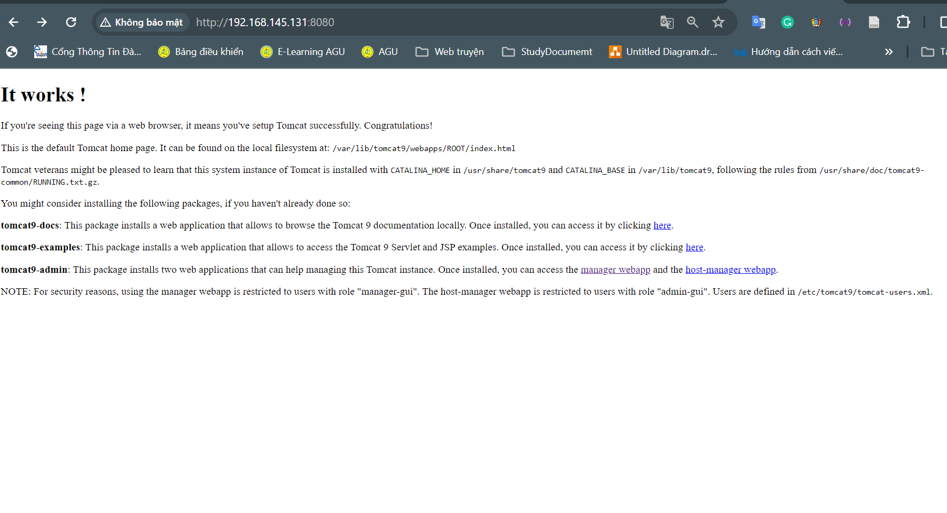

Hình . Trang chủ của tomcat9

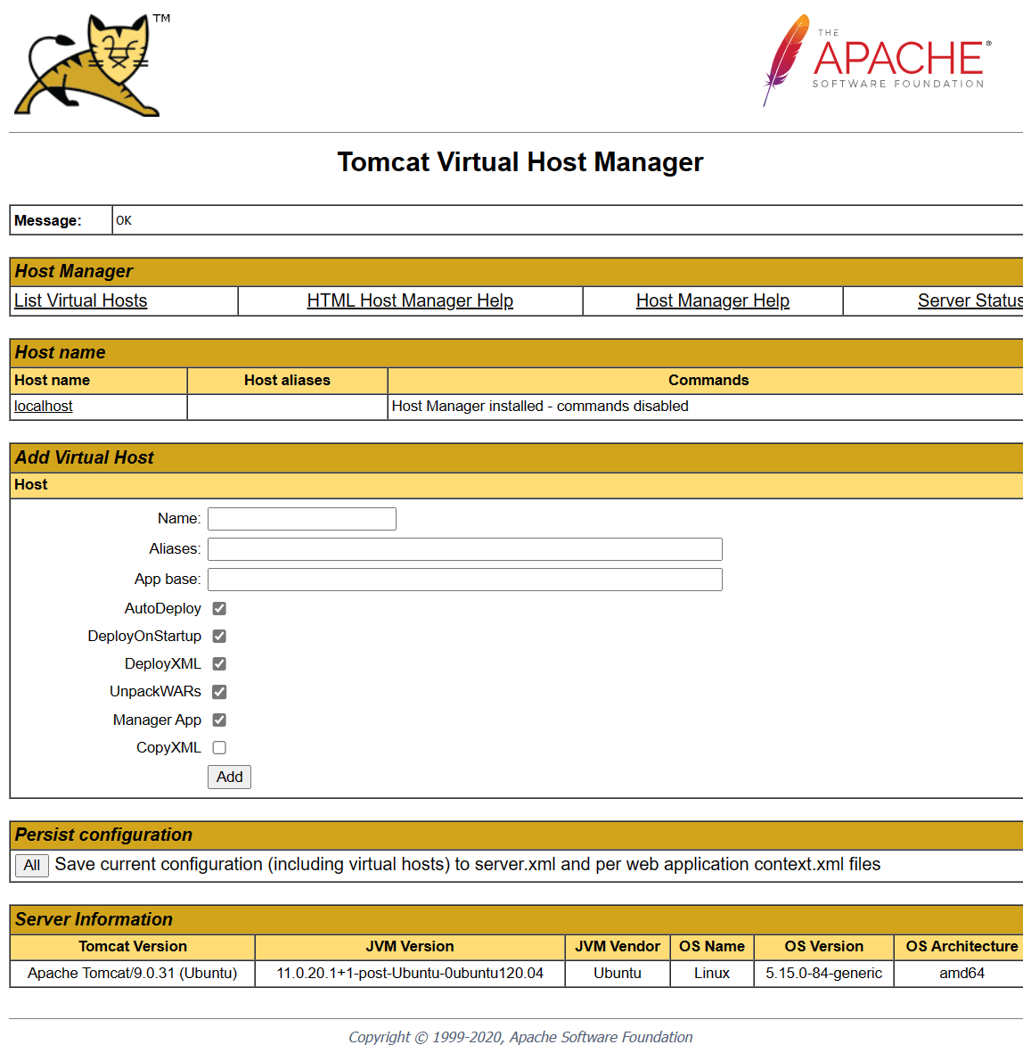

Hình . Trang Host manager của tomcat9

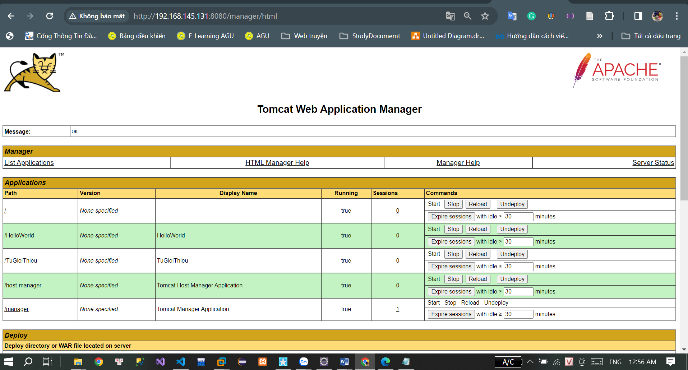

Hình . Trang Appllication Manager của tomcat9

## Cài đặt MySQL Server và phpMyAdmin

Repository là nơi lưu trữ các gói phần mềm có sẵn cho Ubuntu. Việc cập nhật Repository sẽ đảm bảo rằng bạn có phiên bản mới nhất của các gói phần mềm. Cập nhật Repository với câu lệnh sau:

* sudo apt-get update

mysql-server là gói phần mềm chứa MySQL Server, một hệ quản trị cơ sở dữ liệu quan hệ (RDBMS) mã nguồn mở và miễn phí. MySQL Server là một phần mềm quan trọng đối với bất kỳ ứng dụng web hoặc máy chủ nào cần lưu trữ dữ liệu.

Để cài đặt mysql-server, bạn có thể sử dụng lệnh:

* sudo apt-get install mysql-server

Quá trình cài đặt sẽ diễn ra trong ít phút. Trong quá trình cài đặt MySQL sẽ yêu cầu nhập mật khẩu cho tài khoản mặc định root, đây là mật khẩu để kết nối đến MySQL. Sẽ có hai lần nhập mật khẩu nên hãy lưu ý:

* Nhập mật khẩu (nhập root) => Enter
* Nhập lại mật khẩu để xác nhận (nhập root) => Enter

Chờ quá trình cài đặt kết thúc

Kiểm tra MySQL đã được cài đặt và hoạt động trên máy bằng câu lệnh sau đây:

* sudo mysql -u root –p

Thoát khỏi trạng thái bằng tổ hợp phím Ctrl+D

phpMyAdmin là một công cụ quản lý cơ sở dữ liệu đồ họa miễn phí và mã nguồn mở được viết bằng PHP. Nó cung cấp một giao diện web thân thiện với người dùng cho phép người dùng tạo, quản lý và thao tác với cơ sở dữ liệu MySQL.

Để cài đặt phpMyAdmin, chúng ta sử dụng lệnh sau:

sudo apt-get install phpmyadmin

Quá trình tải dữ liệu cài đặt sẽ diến ra trong ít phút. Cho đến khi hiện ra màn hình lựa chọn web server đang sử dụng như sau:

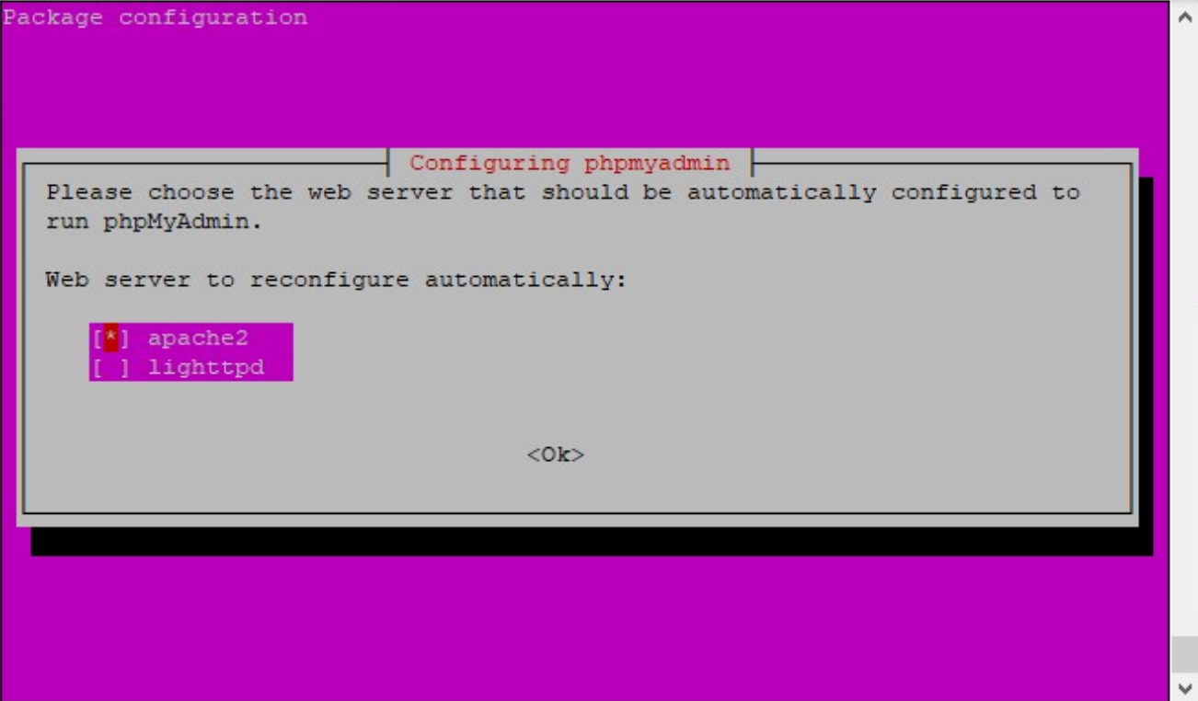

Hình . Lựa chọn Webserver trong quá trình cài phpMyAdmin

Tiếp theo, chúng ta cần phải cấu hình cơ sở dữ liệu cho phpMyAdmin. Để làm việc này, chúng ta nhấp vào nút Continue.

Tại đây, chúng ta sẽ được yêu cầu chọn web server mà phpMyAdmin sẽ chạy trên. Chúng ta chọn apache2 và nhấn OK.

phpMyAdmin sẽ yêu cầu xác nhận cài database

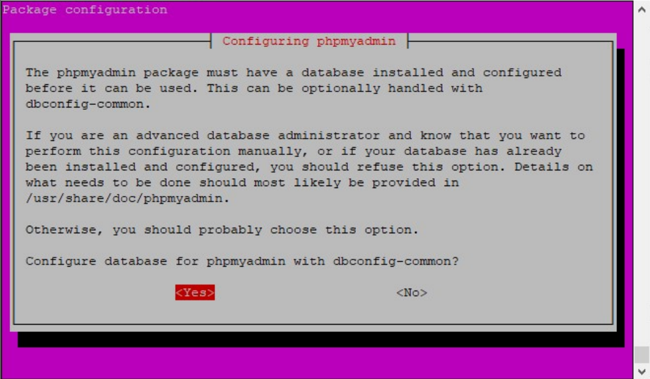

Hình . Xác nhận cài Database

Chọn “Yes” => Enter

Nhập mật khẩu quản trị database (nhập user) => OK => Enter

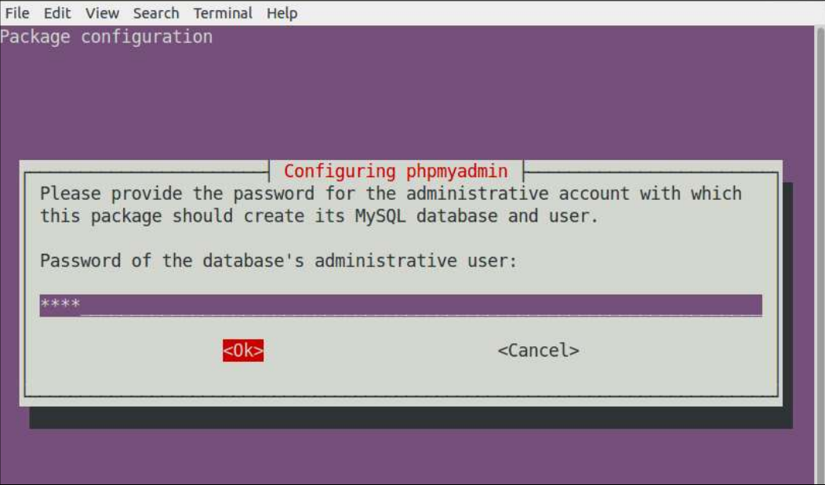

Hình . Cung cấp mật khẩu quản trị

Nhập mật khẩu cho phpMyAdmin (nhập phpmyadmin) => OK => Enter

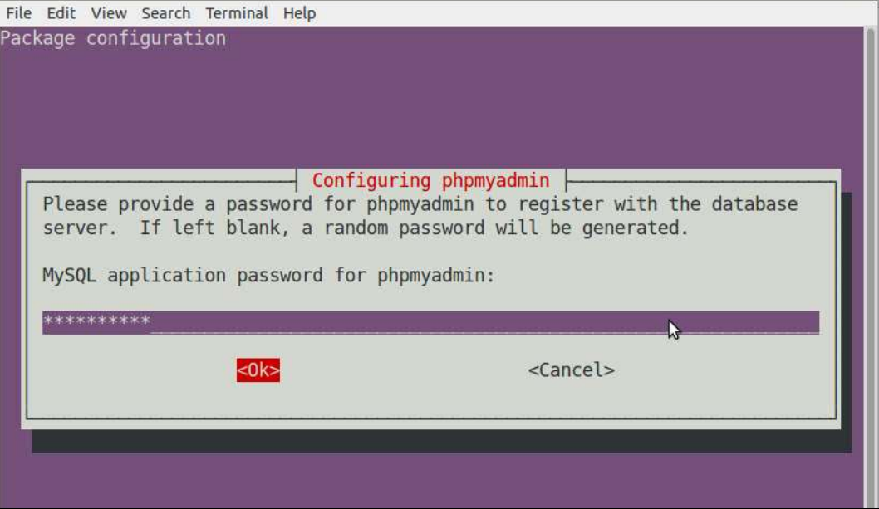

Hình . Xác nhận mật khẩu cho phpMyAdmin

Nhập lại mật khẩu đăng nhập phpMyAdmin => OK => Enter

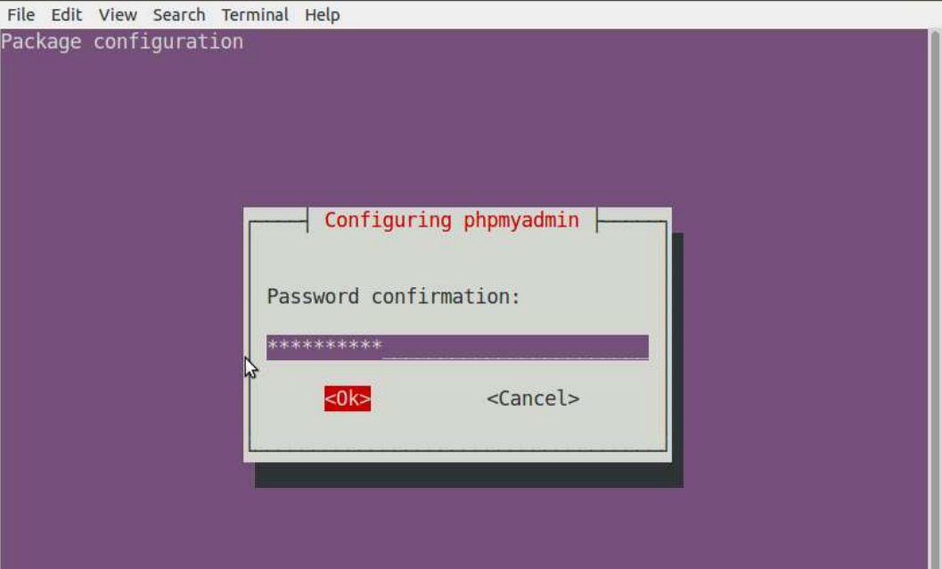

Hình . Nhập lại mật khẩu

Cấu hình cho phép truy xuất Phpmyadmin từ xa

* sudo nano /etc/mysql/mysql.conf.d/mysqld.cnf

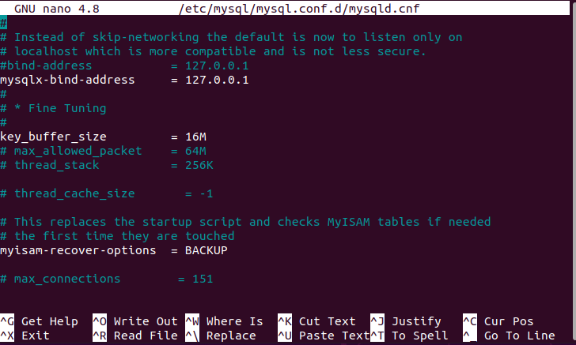

Hình . Cấp phép truy cập từ xa

Đánh dấu # trước dòng bind-address và lưu lại thay đổi. Sau đó khởi động lại mysql bằng câu lệnh:

* sudo systemctl restart mysql

Tạo user đăng nhập từ xa cho Phpmyadmin

Đăng nhập vào mysql trong ubuntu bằng câu lệnh:

* sudo mysql -u root –p

Lưu ý user root không có password, tiếp tục ấn Enter

Lần lượt gõ các lệnh sau:

* CREATE USER 'dbuser'@'localhost' IDENTIFIED BY 'p@ssword’;
* CREATE USER 'dbuser'@'%' IDENTIFIED BY ‘p@ssword;
* GRANT ALL ON *.* TO 'dbuser'@'localhost';
* GRANT ALL ON *.* TO 'dbuser'@'%';

Truy xuất cơ sở dữ liệu MySQL từ phpMyAdmin

Truy cập vào địa chỉ web http://192.168.145.131/phpmyadmin

Nhập:

* Username: dbuser
* Password: p@ssword

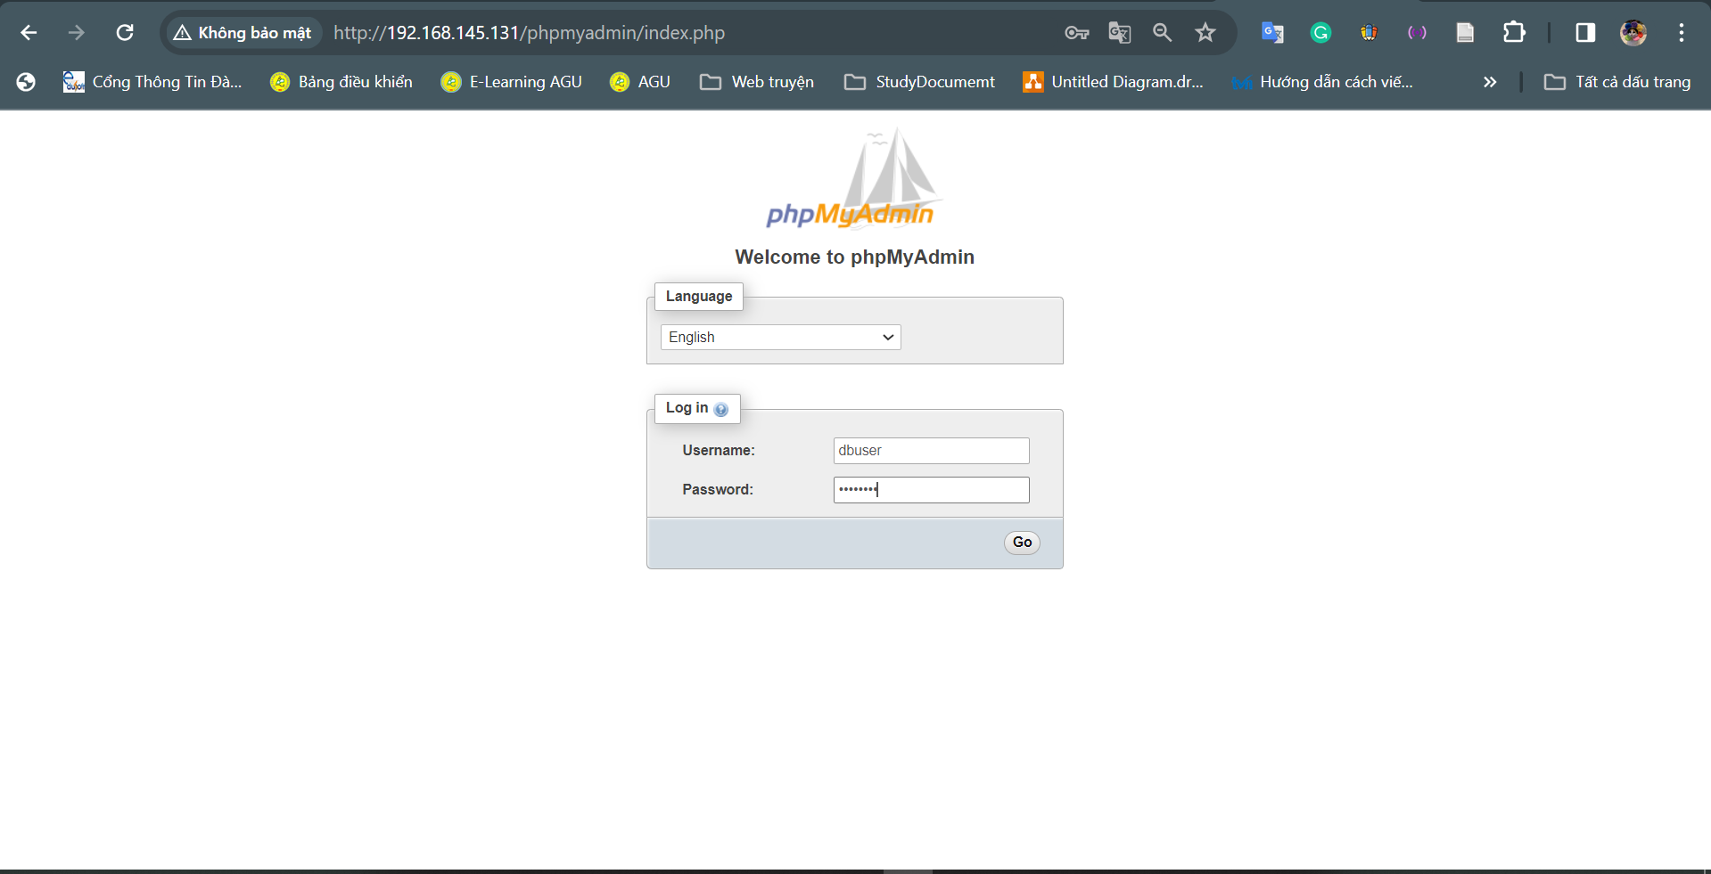

Hình . Trang web đăng nhập phpMyAdmin



Hình . Trang web đăng nhập phpMyAdmin

# PROJECT STRUST 2: WEBSITE BÁN BÁN SNACK

1. Sơ đồ UseCase

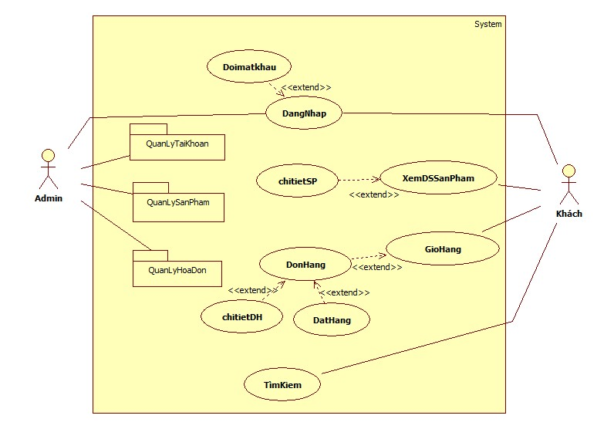

Hình . Sơ đồ Usecase Website bán snack

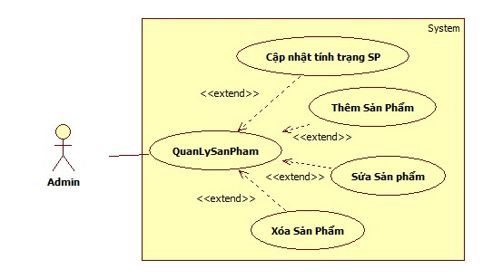

Hình . Quản lý sản phẩm

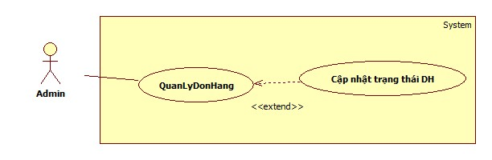

Hình . Quản lý đơn hàng

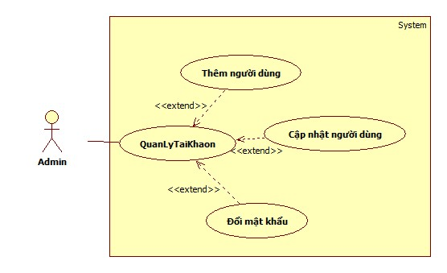

Hình . Quản lý tài khoản

1. Phân tích và thiết kế hệ thống
   1. Bảng dữ liệu

* **Bảng donhang**

|  |  |  |  |  |
| --- | --- | --- | --- | --- |
| **Tên trường** | **Kiểu** | **Độ rộng** | **Ràng buộc** | **Ý nghĩa** |
| id | Int |  | PK, not null,  Auto Increase | Mã đơn hàng |
| Nguoidung_id | Int |  | FK, not null | Mã người dùng |
| ngaydat | date |  | Not null | Ngày đặt |
| trangthai | Int |  | Default =0,  not null | 1: đã xử lý  0: đang xử lý |

* **Bảng donhangchitiet**

|  |  |  |  |  |
| --- | --- | --- | --- | --- |
| **Tên trường** | **Kiểu** | **Độ rộng** | **Ràng buộc** | **Ý nghĩa** |
| id | Int |  | PK, not null,  Auto Increase | Mã chi tiết đơn hàng |
| donhang_id | Int |  | FK, not null | Mã đơn hàng |
| monan_id | Int |  | FK, not null | Mã món ăn |
| soluong | Int |  | Not null | Số lượng |
| dongia | Int |  | Not null | Đơn giá |
| thanhgia | Int |  | Not null | Thành tiền |
| ghichu | varchar | 255 | Null | Ghi chú |

* **Bảng monan**

|  |  |  |  |  |
| --- | --- | --- | --- | --- |
| **Tên trường** | **Kiểu** | **Độ rộng** | **Ràng buộc** | **Ý nghĩa** |
| id | Int |  | PK, not null,  Auto Increase | Mã vé tour |
| tenmonan | Varchar | 255 | Not null | Tên của tour |
| hinhanh | Varchar | 255 | Not null | Mô tả tour |
| gia | int |  | Not null | Giá món ăn |
| trangthai | Int |  | Default =1,  not null | 1: Đang bán  0: hết hàng |

* **Bảng nguoidung**

|  |  |  |  |  |
| --- | --- | --- | --- | --- |
| **Tên trường** | **Kiểu** | **Độ rộng** | **Ràng buộc** | **Ý nghĩa** |
| id | Int |  | PK, not null,  Auto Increase | Mã người dùng |
| tennguoidung | Varchar | 255 | Not null | Tên người dùng |
| tendangnhap | Varchar | 255 | Not null | Tên đăng nhập |
| matkhau | Varchar | 255 | Not null | Mật khẩu |
| loaiquyen | Varchar | 255 | Not null | Quyền người dùng |
| trangthai | Int |  | Default =1,  not null | 1: Còn hoạt động,  0: Ngưng |

2.2. Sơ đồ quan hệ

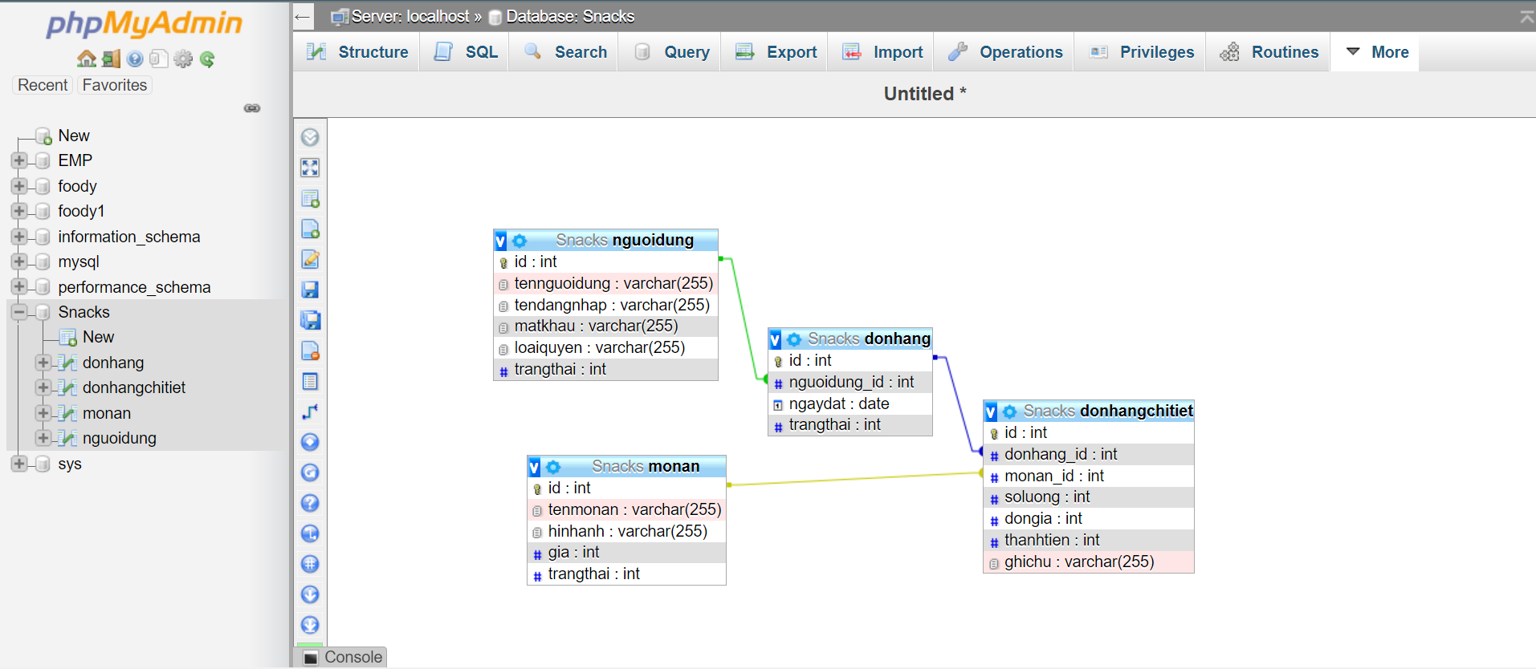

Hình . Sơ đồ quan hệ các bảng của Database

1. Giao diện hệ thống

### 3.1. Giao diện người dùng

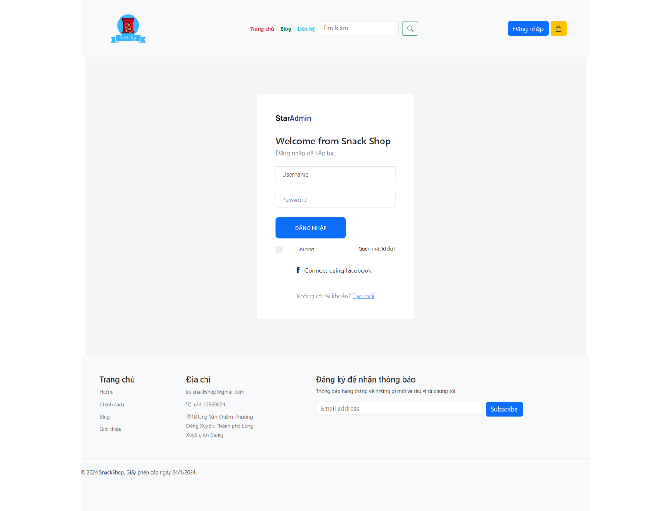

Hình . Giao diện đăng nhập

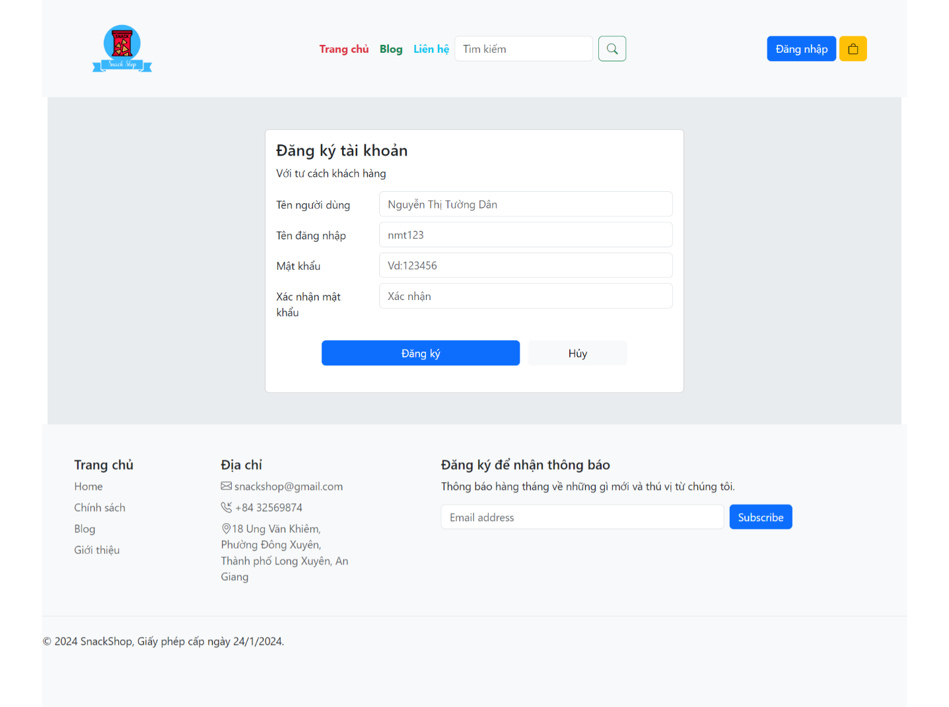

Hình . Đăng ký tài khoản

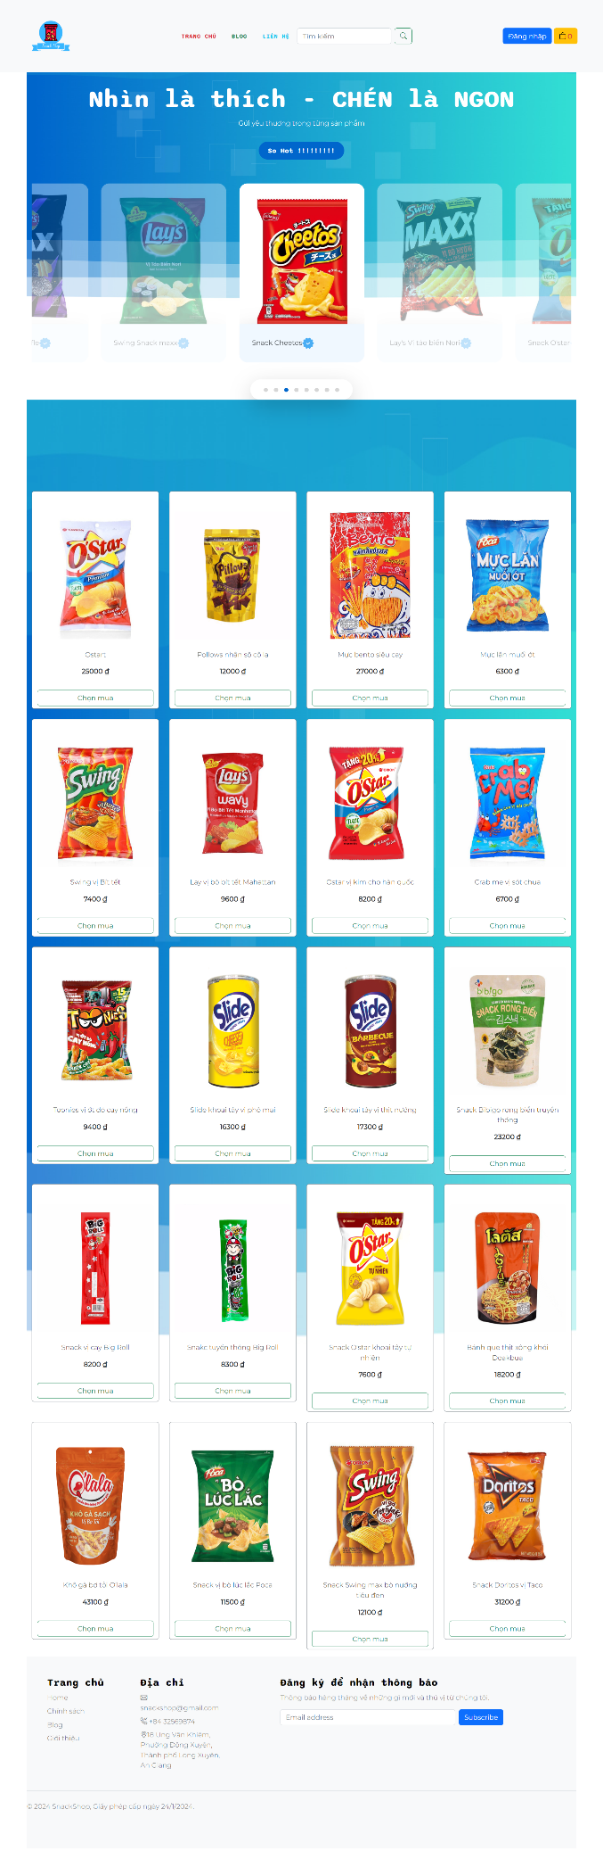

Hình . Giao diện trang chủ

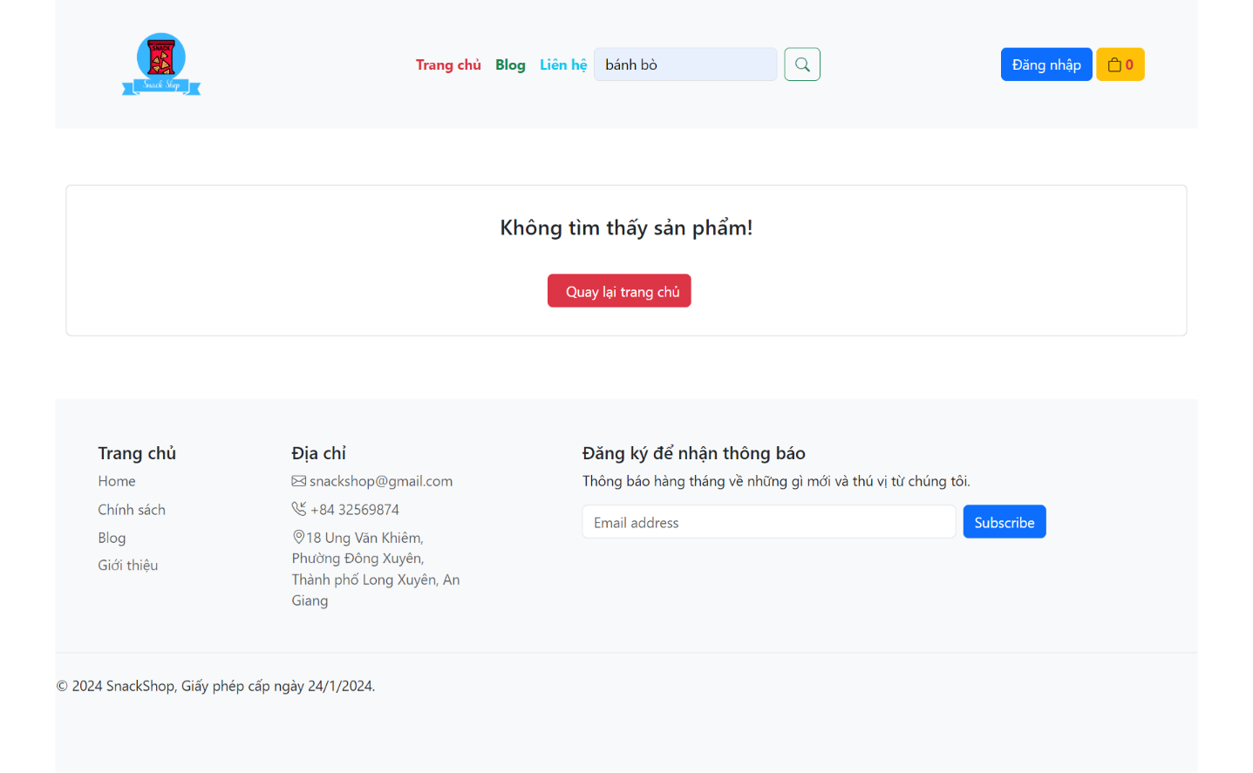

Hình . Giao diện tìm kiếm

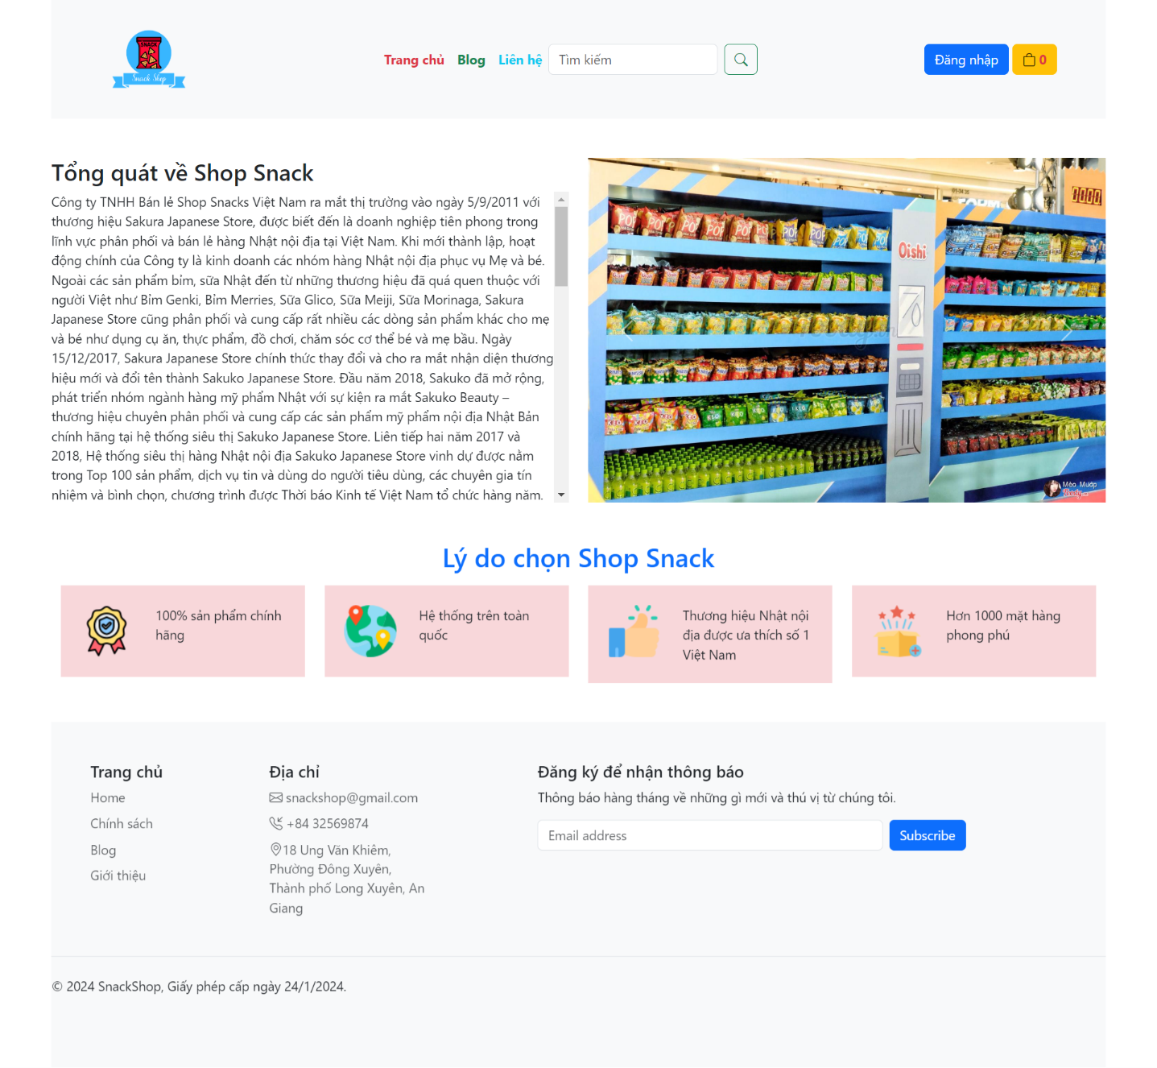

Hình . Giao diện Blog

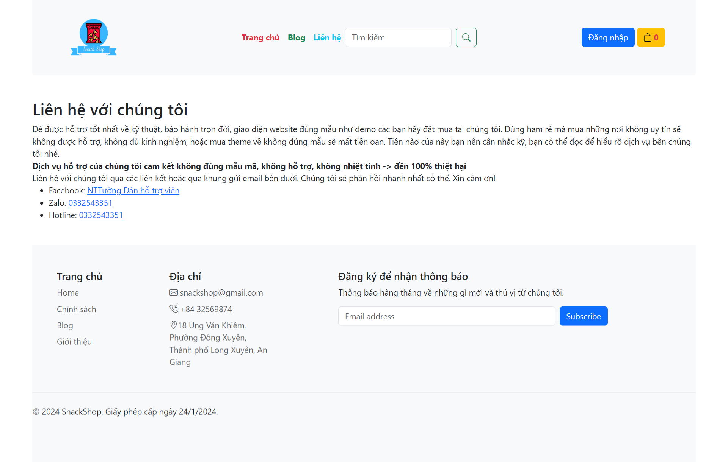

Hình . Giao diện liên hệ

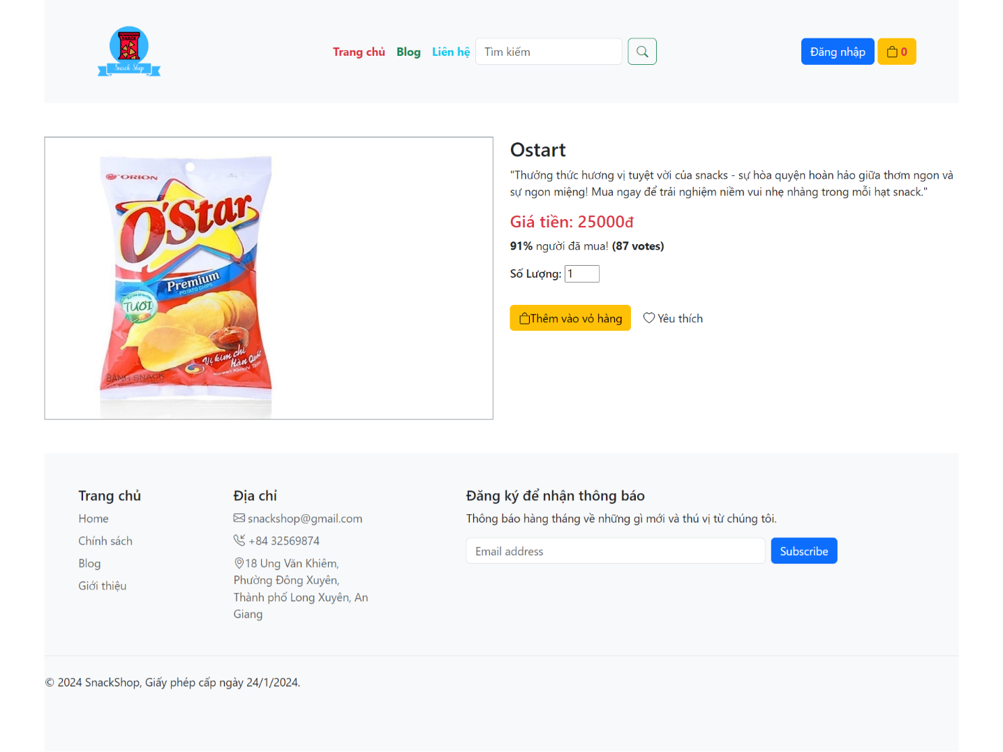

Hình . Giao diện mô tả sản phẩm

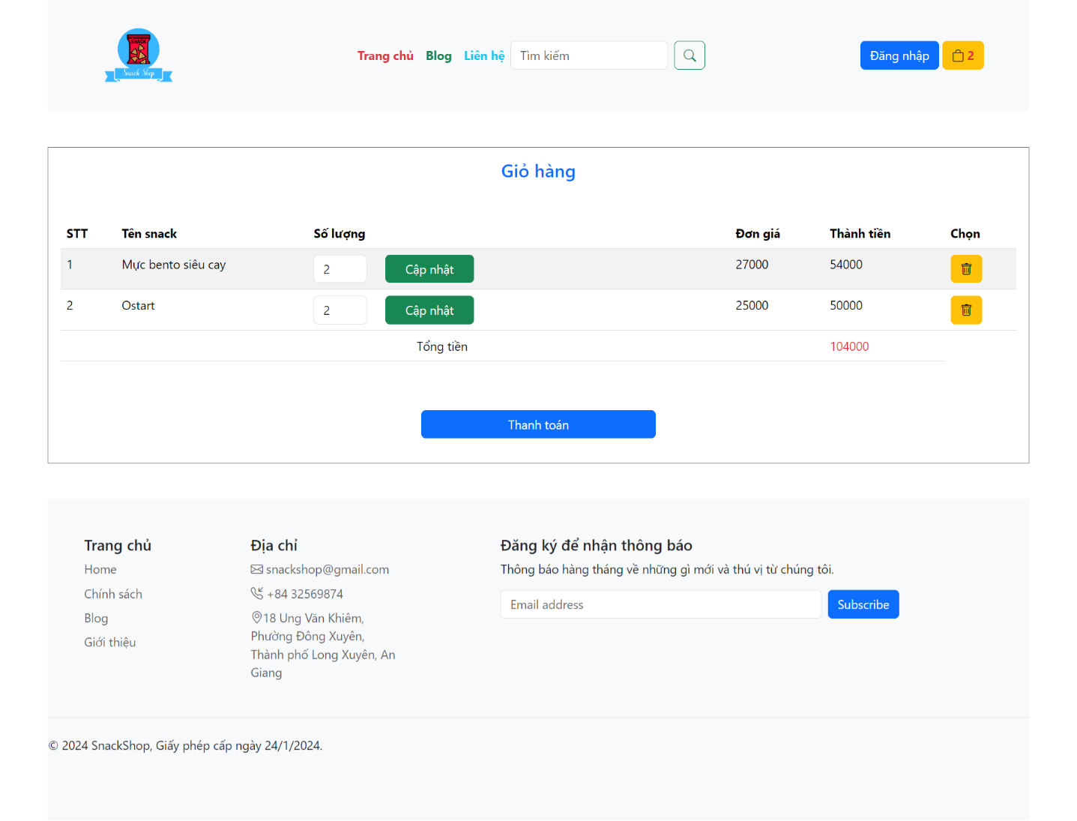

Hình . Giao diện giỏ hàng

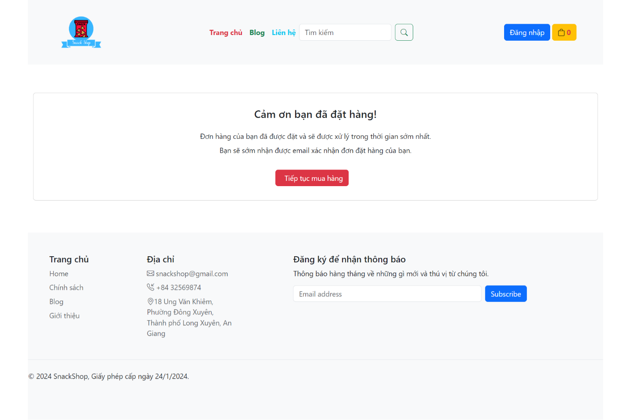

Hình . Giao diện đặt hàng thành công

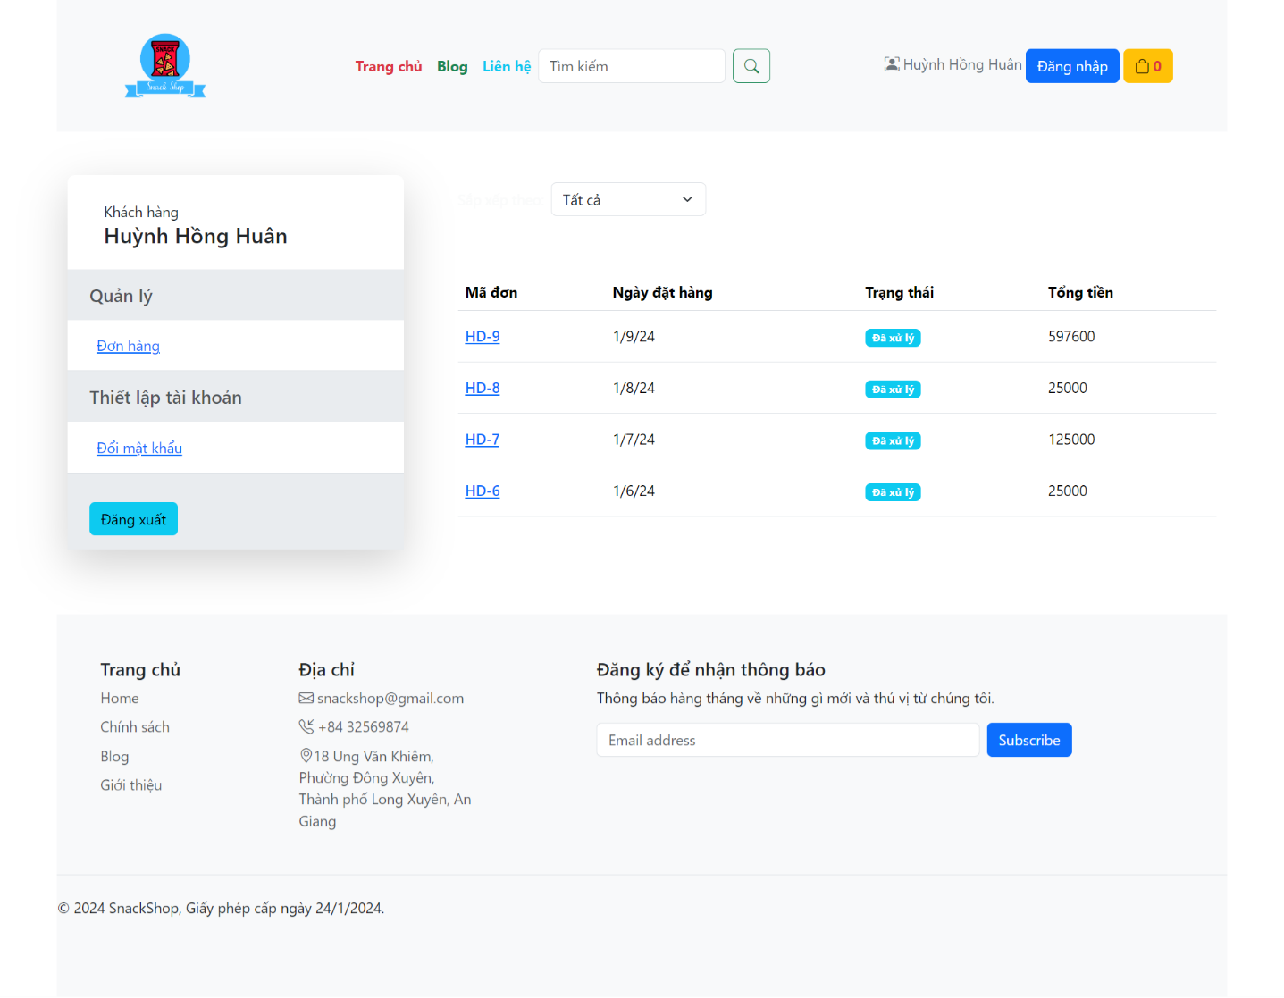

Hình . Giao diện đơn hàng

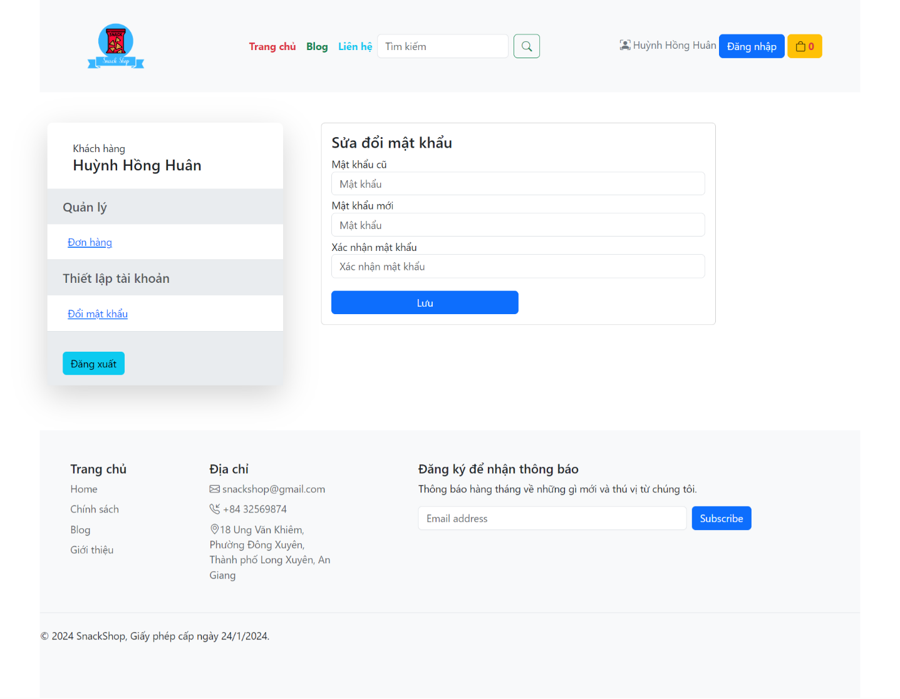

Hình . Giao diện Đổi mật khẩu

### 3.2. Giao diện quản lý

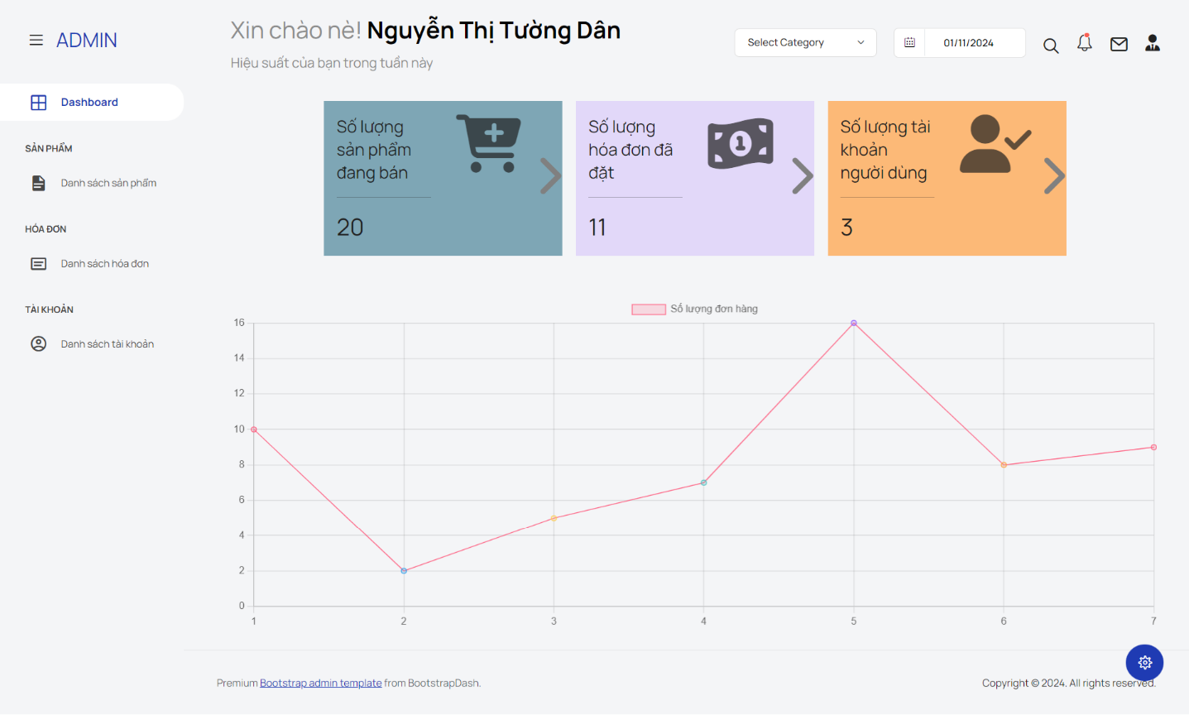

Hình . Giao diện quản lý

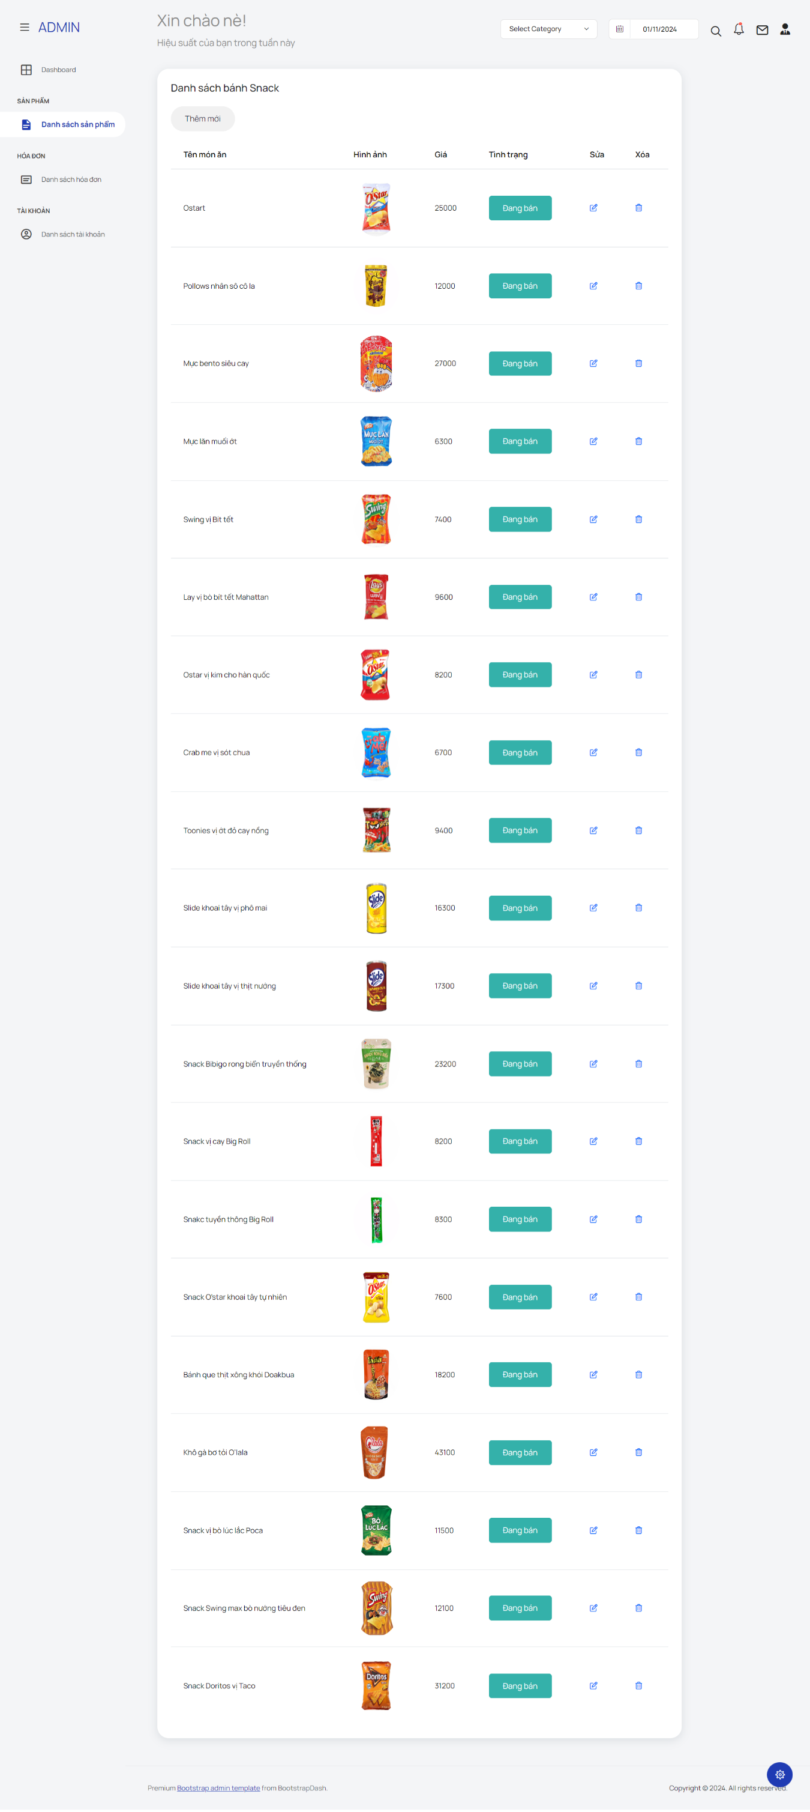

Hình . Giao diện quản lý sản phẩm

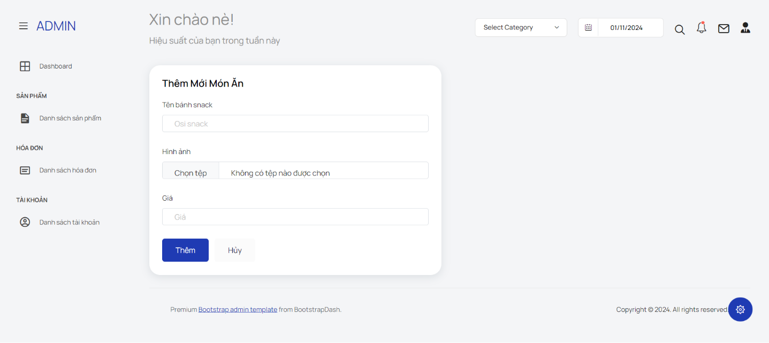

Hình . Giao diện thêm sản phẩm

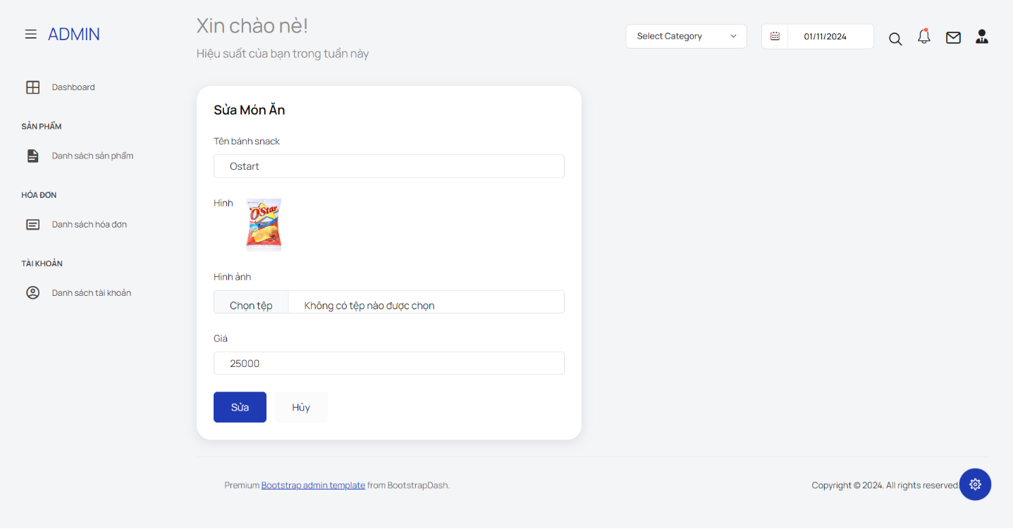

Hình . Giao diện sửa sản phẩm

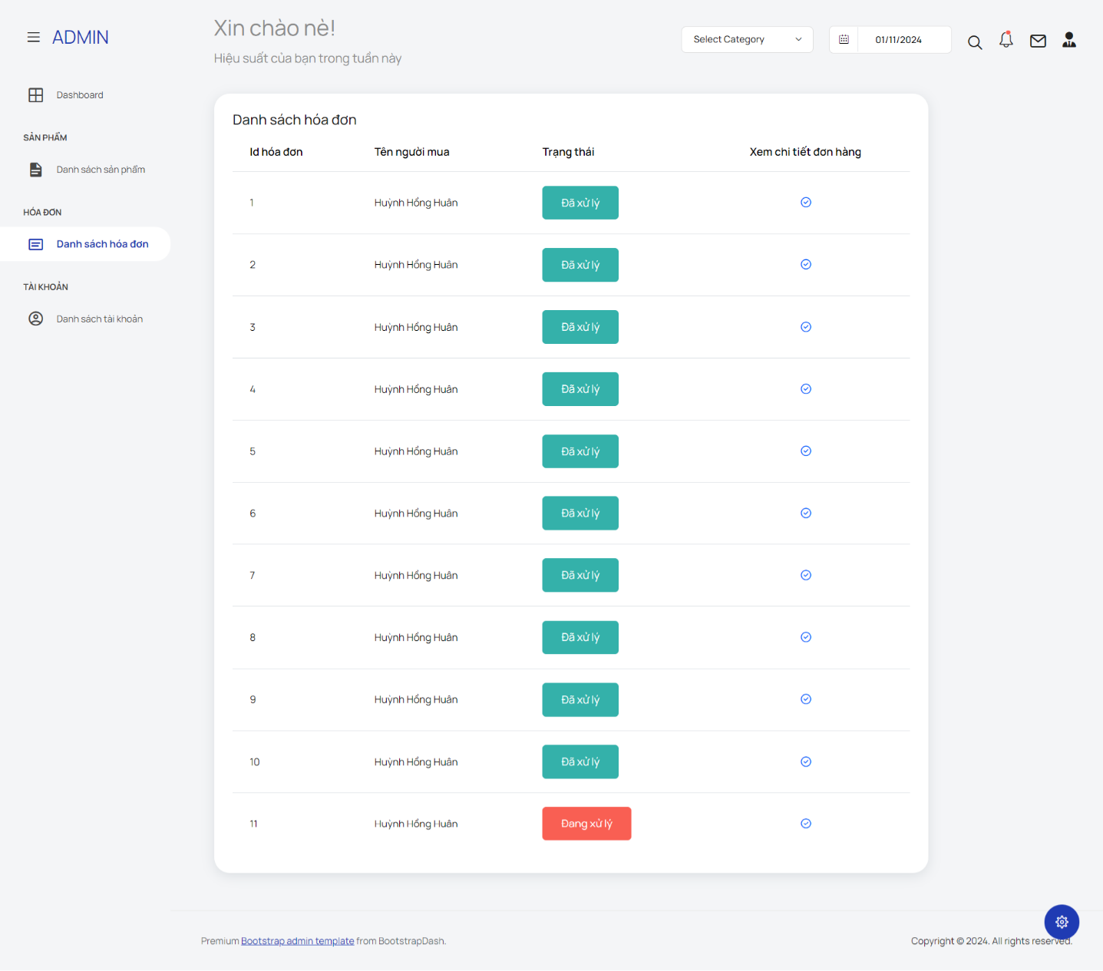

Hình . Giao diện quản lý hóa đơn

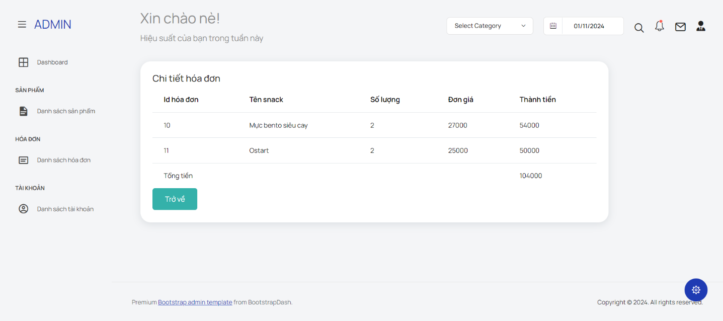

Hình . Giao diện xem chi tiết hóa đơn

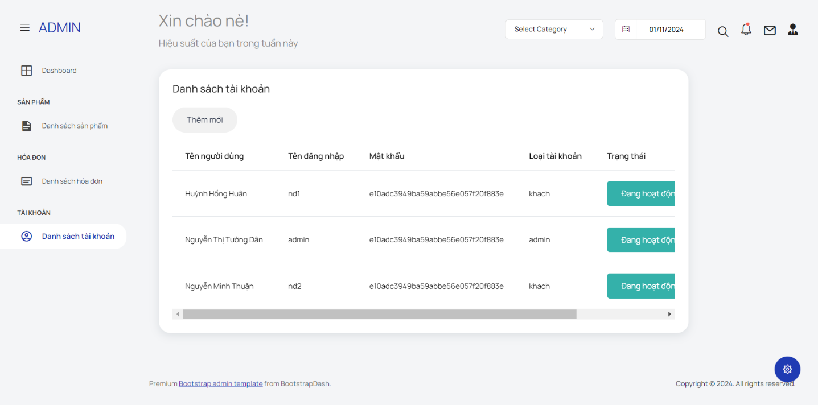

Hình . Giao diện quản lý tài khoản

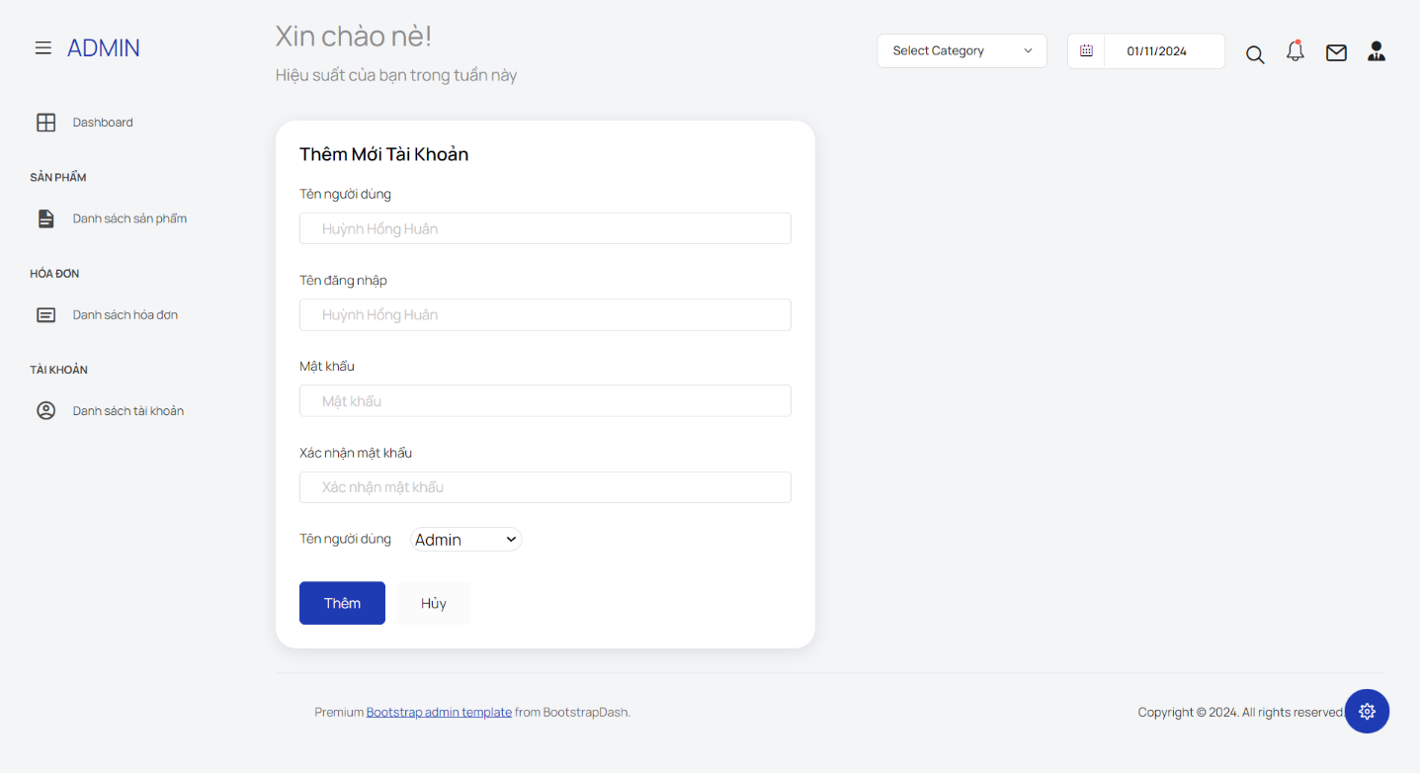

Hình . Giao diện thêm tài khoản

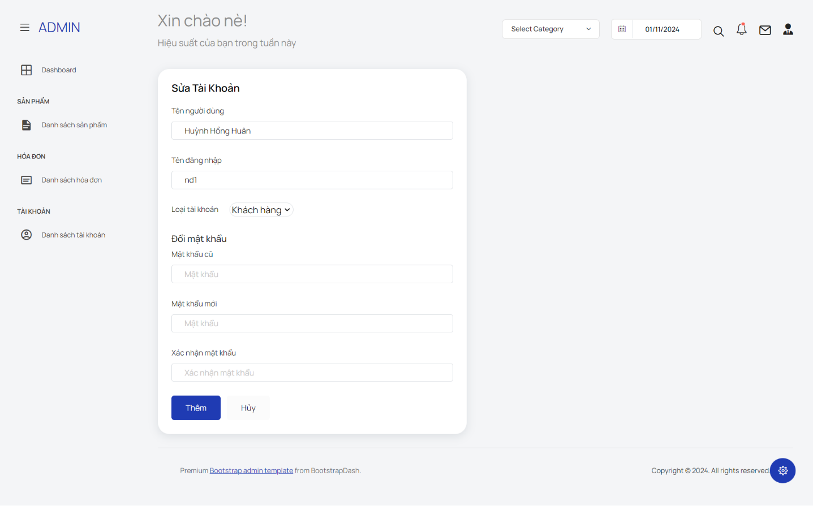

Hình 41. Giao diện sửa tài khoản

Trợ giúp

# KẾT LUẬN VÀ HƯỚNG PHÁT TRIỂN

## Đã làm được

Đáp ứng đầy đủ các yêu cầu cơ bản của một website với các chức năng thêm, xóa, sửa, lọc theo giá, thống kê, quản lý người dùng, quản lý đơn hàng, quản lý sản phẩm, tìm kiểm sản phẩm.

## Chưa làm được

Một số tính năng tụi em vẫn chưa xử lý được như: quên mật khẩu người dùng, sắp xếp theo giá, chọn những sản phẩm muốn mua trong giỏ hàng, đăng nhập bằng có trang mạng xã hội, Gửi mail khi khuyến mãi mới, gửi mail khi đặt hàng, đăng nhập bằng QR.

## Hướng phát triển

Website của tụi em sẽ cố gắng xử lý thêm các tính năng như: quên mật khẩu người dùng, sắp xếp theo giá, chọn những sản phẩm muốn mua trong giỏ hàng, đăng nhập bằng có trang mạng xã hội, Gửi mail khi khuyến mãi mới, gửi mail khi đặt hàng, đăng nhập bằng QR.

# Tài liệu tham khảo

Giáo trình Xây dưng ứng dụng dịch vụ của Ts. Huỳnh Cao Thế Cường